**CODE:**

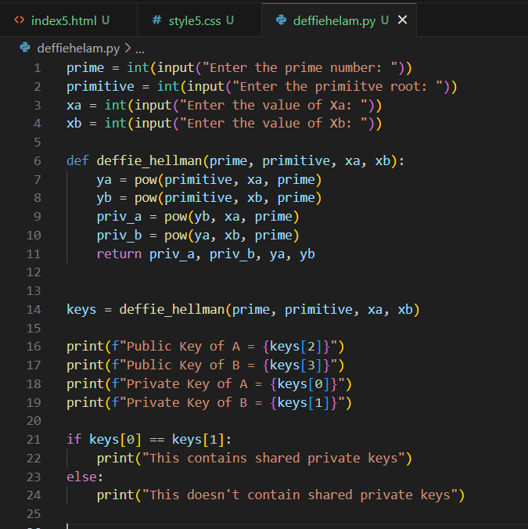

**OUTPUT:**

